**SLOVENSKÁ TECHNICKÁ UNIVERZITA V BRATISLAVE**

**FAKULTA ELEKTOTECHNIKY A INFORMATIKY**

**GreaTaste**

**„Kde sa chuť stretáva s dokonalosťou.“**

Jedáleň

Téma č. 2

Softvérové inžinierstvo

**Jozef Barčák, 2024**

**Zaznamenávanie zmien**

|  |  |  |
| --- | --- | --- |
| Verzia | Dátum úpravy | Popis zmien |
| 1.0 | 17.10.2024 | Vytvorenie dokumentu (úvodná strana, obsah, história zmien), definovanie úvodu do problematiky, začiatok práce na vytváraní diagramov prípadov použitia. |
| 1.1 | 20.10.2024 | Pokračovanie vo vytváraní diagramov prípadov použitia,  definovanie používateľských požiadaviek (časti 1.2.1, 1.2.2). |
| 1.2 | 21.10.2024 | Definovanie používateľských požiadaviek (časti 1.2.3, 1.2.4, 1.2.5). |
| 1.3 | 22.10.2024 | Začiatok práce na diagramu tried. |
| 1.4 | 23.10.2024 | Dokončenie diagramu tried. |
| 1.5 | 31.10.2024 | Finalizácia častí 1, 2 (2.1, 2.3). |
| 1.6 | 12.11.2024 | Vytvorenie use-case tabuliek. |
| 1.7 | 15.11.2024 | Vytvorenie diagramov aktivít a sekvenčného diagramu. |
| 1.8 | 18.11.2024 | Vytvorenie stavového diagramu. |
| 1.9 | 19.11.2024 | Vytvorenie Akceptačných testov. |
| 2.0 | 20.11.2024 | Vytvorenie druhého sekvenčného diagramu, úprava stavového diagramu a diagramov aktivít. |
| 2.1 | 29.11.2024 | Projektové plánovanie. |
| 2.2 | 6.12.2024 | Dokončenie projektu. |

**Obsah**

1 Používateľská špecifikácia 4

1.1 Stručný úvod do problematiky 4

1.2 Používateľské požiadavky 4

1.2.1 Zákazníkove ciele 4

1.2.2 Merateľné požiadavky 4

1.2.3 Funkcionálne požiadavky 5

1.2.4 Nefunkcionálne požiadavky 5

1.2.5 Doménové požiadavky 6

2 Systémová špecifikácia 6

2.1 Diagramy prípadov použitia 6

2.2 Use-case tabuľky 7

2.3 Diagram tried 10

2.4 Diagramy aktivít a sekvenčné diagramy 11

2.5 Stavový diagram 15

3 Akceptačné testy 16

4 Projektové plánovanie 18

4.1 Ganttov graf 18

4.2 Sieťový graf 20

# **Používateľská špecifikácia**

## **Stručný úvod do problematiky**

Cieľom systému je zabezpečiť objednávanie a výdaj jedla primárne pre zamestnancov firmy, ale aj pre iných návštevníkov. Jedáleň zabezpečuje výdaj raňajok, obedov a večerí podľa špecifických časov a dní v týždni. Navrhnutie systému bolo prispôsobené tak, aby stravníkom poskytoval jednoduchý a efektívny spôsob objednávania jedál s bezproblémovým výdajom.

Flexibilita systému sa prejavuje aj v možnostiach platby a dobíjanie kreditu, ktorý stravníci môžu využiť prostredníctvom zamestnaneckých kariet poskytnutých ich zamestnávateľom, pretože systém je priamo napojený na mzdový systém firmy. Týmto spôsobom vedia stravníci navyše získať príspevok od zamestnávateľa a tým pádom ušetriť náklady na jedlo. Systém zahŕňa prepojenie s rôznymi platobnými metódami, aby stravníci mohli platiť nielen zamestnaneckými kartami ale aj zariadeniami, ktoré majú NFC technológiu ako napríklad platba kartou alebo mobilným zariadením. Možná je taktiež platba hotovosťou alebo stravnými lístkami.

Dobíjanie kreditu je možné uskutočniť viacerými spôsobmi aby mali stravníci čo najväčšie pohodlie a variabilitu v tejto akcii. Za najviac efektívnu možnosť sa považuje dobíjanie priamo cez objednávací systém, tým pádom sa minimalizuje vytváranie veľkých rád pri výdaji jedla a zabezpečuje sa plynulý priebeh obsluhy stravníkov. Taktiež je možné využiť prepojenie s mzdovým systémom, čo umožňuje dobíjanie kreditu priamo zo mzdy stravníka. Ako posledná možnosť pre ľudí, ktorý preferujú tradičný spôsob je dobitie kreditu hotovosťou u pokladniach, kde sa vydáva strava. Aktuálny stav svojho kreditu si stravníci môžu kedykoľvek pozrieť po prihlásení do systému.

Rovnako sú v systéme zahrnuté aj viaceré moduly, medzi ktoré patrí aj tzv. burza jedál. V rámci tejto funkcie môže byť konkrétne jedlo označené za „voľné“, ak ho stravník, ktorý si ho objednal nemôže využiť. Motivácia k implementácii takéhoto modulu bola, aby sa znížilo plytvanie jedlom. Navyše systém dovoľuje „prepísať“ svoju objednávku na iného vybraného stravníka, ak sa rozhodne akceptovať ponuku.

## **Používateľské požiadavky**

### **Zákazníkove ciele**

* Poskytnúť stravníkom možnosť pohodlného objednávania cez systém.
* Zabezpečiť variabilitu pri spôsobe platby a dobíjania kreditu.
* Integrácia systému s mzdovým systémom na výpočet príspevku na stravu.
* Umožniť dobíjanie kreditu zrážkami zo mzdy, pomocou mzdového systému.
* Možnosť vrátenia jedla na burzu, prípadne prepísanie objednávky na iného stravníka s jeho súhlasom.

### **Merateľné požiadavky**

* Objednávka musí byť ukončená do 60 sekúnd. V opačnom prípade sa automaticky zrušia všetky akcie vykonané v systéme.
* Vykonanie akcie pomocou zariadenia s NFC technológiou musí byť ukončené do 5 sekúnd.
* Výpočet príspevku na stravu závisí od interných pravidiel zamestnávateľa a môže byť vypočítaný na základe počtu odpracovaných hodín, pracovných zmien alebo iných kritérií stanovených zamestnávateľom.
* Systém automaticky na konci mesiaca zráta, koľko jedál stravník objednal a celková suma sa odráta z jeho mzdy (zohľadňujúc príspevky zamestnávateľa). Maximálny počet jedál, ktoré môže stravník takto objednať je 20.
* Pravidlá a časové obmedzenia pre burzu sú nasledovné:
  + Vrátiť stravovaciu položku na burzu je možné najneskôr hodinu pred začiatkom výdaja.
  + Po uvedení na burzu je jedlo dostupné do konca výdaja.
  + Prepísať stravovaciu položku na iného stravníka je možné najneskôr do 30 minút do konca výdaja.
  + Objednávku musí stravník prijať do konca výdaja.
  + Ak si stravovaciu položku z burzy nikto nezoberie do konca výdaja, automaticky sa vracia pôvodnému objednávateľovi, ktorý je povinný za ňu zaplatiť (prípadne mu požadovanú sumu odráta z jeho mzdy).

### **Funkcionálne požiadavky**

* Systém zabezpečuje stravníkom objednať raňajky, obed, večeru prostredníctvom webovej stránky.
* Každá stravovacia položka musí mať popis o obsiahnutých alergénov.
* Stravníci môže za jedlá platiť bezhotovostne prostredníctvom zamestnaneckej karty alebo mobilným telefónom s NFC technológiou, pričom systém automaticky vypočíta nárok na príspevok od zamestnávateľa.
* Stravníci si môžu dobiť kredit na svojom účte priamo cez objednávkový systém formou bezhotovostnej platby, zrážkou zo mzdy na konci mesiaca vďaka prepojeniu s mzdovým systémom alebo hotovosťou vo výdajniach stravy.
* Systém obsahuje modul burzu jedál, kde si stravník môže objednať jedlo od iného stravníka ak je označené za „voľné“, prípadne môže stravník s kolegovým súhlasom preniesť svoju objednávku naňho.

### **Nefunkcionálne požiadavky**

* Systém musí byť dostupný neustále, plánované technické údržby alebo iné zásahy treba nahlásiť minimálne 3 dni dopredu, aby boli všetci zamestnanci včas informovaní.
* Webové rozhranie objednávacieho systému musí byť optimalizované na rôzne zariadenia (počítače, tablety, mobilné zariadenia) a zároveň musí byť spustiteľné na všetkých webových prehliadačoch.
* Systém musí byť navrhnutý tak, aby sa minimalizoval počet krokov na objednanie jedla a aby zároveň poskytol intuitívne rozhranie pre používateľov s rôznymi technickými zručnosťami.
* Vzhľadom na potenciálne vysoký počet súbežných objednávok musí byť systém schopný efektívne spracovať veľké množstvo požiadaviek v reálnom čase, pričom zabezpečí stabilitu a neprerušený chod aj pri maximálnom zaťažený.
* Aj pri maximálnom zaťažení systému musí byť odozva stabilná do 3 sekúnd.

### **Doménové požiadavky**

1. Systém musí spĺňať aktuálne GDPR regulácie a zabezpečiť aby osobné údaje, údaje o platbách a história objednávok stravníkov, vrátane ich hodnotení, boli bezpečne spracované a uložené.

# **Systémová špecifikácia**

## **Diagramy prípadov použitia**

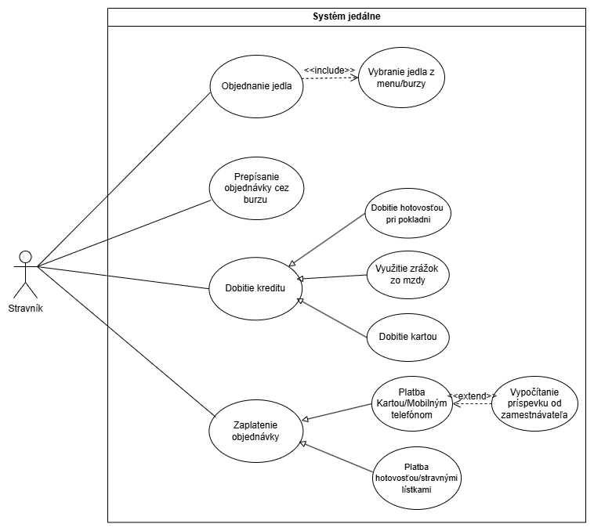

*(obr. č. 1: Diagram prípadov použitia)*

## **Use-case tabuľky**

|  |
| --- |
| *OBJEDNANIE JEDLA* |
| Identifikátor: 1.1 |
| Opis: Stravník si objedná jedlo. |
| Aktéri: Stravník |
| Vstupné podmienky: Stravník sa prihlási do systému. |
| Inicializácia: Aktivovanie funkcie objednania jedla. |
| Hlavný scenár:   1. Systém zobrazení menu na daný deň. 2. Stravník si zvolí jedlo podľa vlastného výberu z menu alebo burzy jedál. 3. Systém skontroluje či je zadané jedlo dostupné. 4. Stravník potvrdí objednávku. |
| Výstupné podmienky: Spracovanie objednávky a jej zaznamenanie do systému. |
| Alternatívny scenár č.1:   * 1. Ak položka nie je dostupná, upozorní stravníka aby si vybral inú položku menu.   2. Ak stravník zadá inú položku, tok pokračuje bodom 3 hlavného scenára.   3. Ak stravník nebude mať záujem o inú položku, môže využiť alternatívny scenár č.1. |

*(tab. č. 1: Use-case tabuľka – Objednanie jedla)*

|  |
| --- |
| *DOBITIE KREDITU* |
| Identifikátor: 1.3 |
| Opis: Stravník si dobije kredit. |
| Aktéri: Stravník |
| Vstupné podmienky: Stravník sa prihlási do systému. |
| Inicializácia: Aktivovanie funkcie dobitia kreditu. |
| Hlavný scenár:   1. Stravník zadá sumu, ktorú chce dobiť na účet. 2. Systém zobrazí dostupné spôsoby dobitia (hotovosťou, zrážkami zo mzdy, kartou). 3. Stravník si vyberie spôsob, akým chce dobiť kredit. 4. Systém spracuje transakciu a potvrdí úspešné dobitie kreditu. |
| Výstupné podmienky: Systém pripíše kredit stravníkovi na účet. |
| Alternatívny scenár č.1:   * 1. Ak si stravník vyberie možnosť dobitia kreditu kartou a systém identifikuje neplatné údaje, zobrazí chybové hlásenie a vyzve stravníka na opätovné zadanie údajov.   2. Ak stravník zadá nesprávne údaje 3-krát po sebe, systém požiada stravníka o zmenu spôsobu dobitia, tok pokračuje bodom 2 hlavného scenára.   3. Ak stravník nemá dostatok financií, systém požiada stravníka o zmenu spôsobu dobitia, tok pokračuje bodom 2 hlavného scenára.   Alternatívny scenár č.2:   * 1. Ak stravník zvolí možnosť dobitia kreditu zrážkami zo mzdy a nastane neočakávaná chyba pri spracovaní požiadavky alebo jej zamietnutie, systém požiada stravníka o zmenu spôsobu dobitia, tok pokračuje bodom 2 hlavného scenára. |

*(tab. č. 2: Use-case tabuľka – Dobitie kreditu)*

|  |
| --- |
| *ZAPLATENIE OBJEDNÁVKY* |
| Identifikátor: 1.4 |
| Opis: Stravník zaplatí za objednávku. |
| Aktéri: Stravník |
| Vstupné podmienky: Stravník prejde s objednávkou k výdajni. |
| Inicializácia: Aktivovanie funkcie platby za objednávky. |
| Hlavný scenár:   1. Terminál zobrazí zákazníkovi sumu na zaplatenie. 2. Stravník si pri výdajni určí spôsob platby (kartou, hotovosťou, stravnými lístkami). 3. Stravník vykoná platbu zvoleným spôsobom. 4. Systém potvrdí úspešné spracovanie platby. |
| Výstupné podmienky: Vydanie stravníkovi potvrdenie o platbe. |
| Alternatívny scenár č.1:   * 1. Ak stravník zvolí platbu zamestnaneckou kartou, automaticky sa zo sumy odčíta príspevok od zamestnávateľa a tok pokračuje bodom 3 hlavného scenára.   2. Ak na zamestnaneckej karte nie je dostatok kreditu, systém požiada stravníka o zvolenie iného spôsobu platby, a tok pokračuje bodom 2 hlavného scenára.   Alternatívny scenár č.2:   * 1. Ak stravník zvolí platbu hotovosťou alebo stravnými lístkami, stravníkovi sa zabezpečí vrátenie výdavku, ak je to potrebné. |

*(tab. č. 3: Use-case tabuľka – Zaplatenie objednávky)*

## **Diagram tried**

Obrázok, na ktorom je text, diagram, rovnobežný, snímka obrazovky

Automaticky generovaný popis

*(obr. č. 2: Diagram tried)*

## **Diagramy aktivít a sekvenčné diagramy**

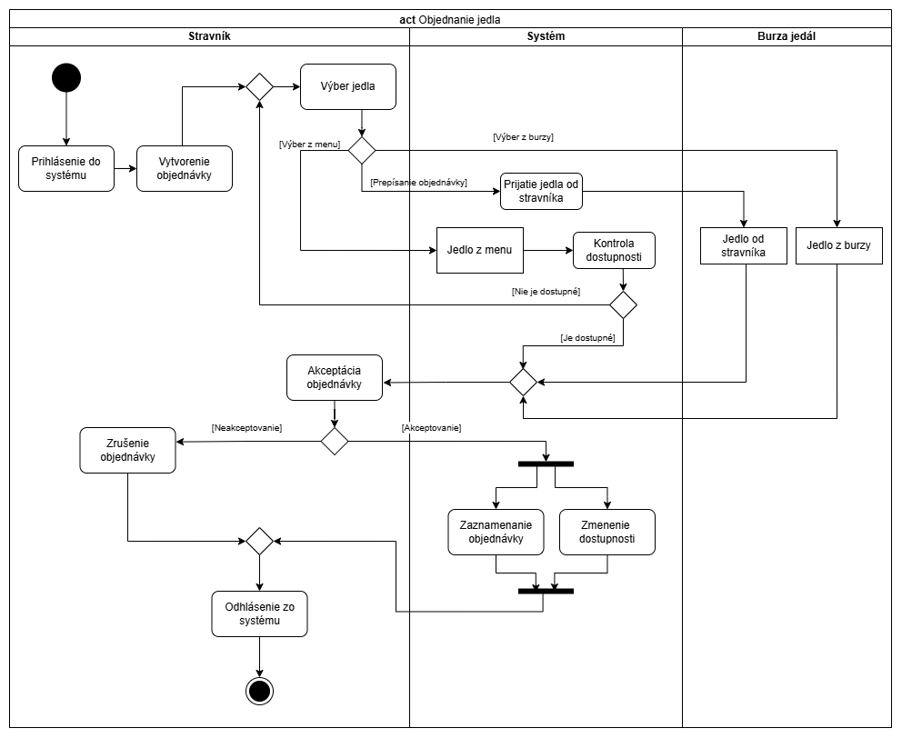*(obr. č. 3: Diagram aktivít – Objednanie jedla)*

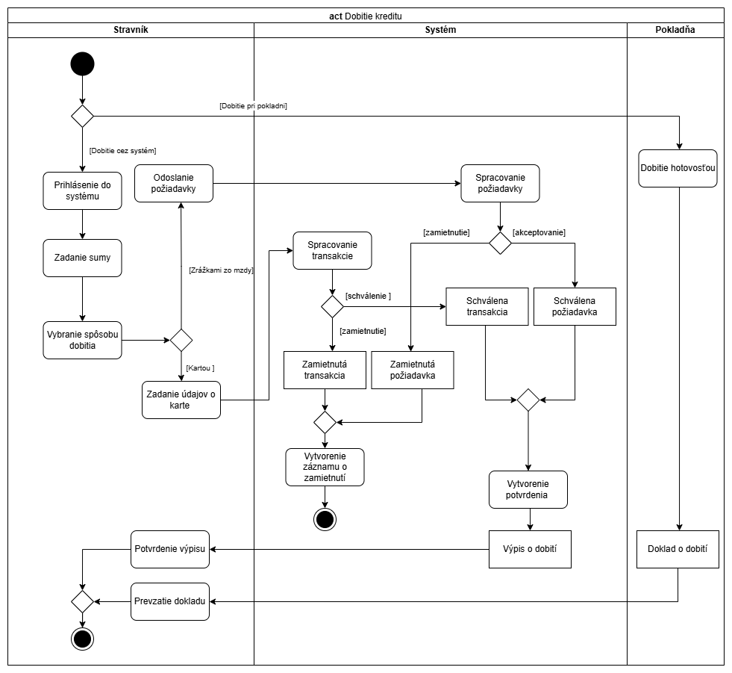

*(obr. č. 4: Diagram aktivít – Dobitie kreditu)*

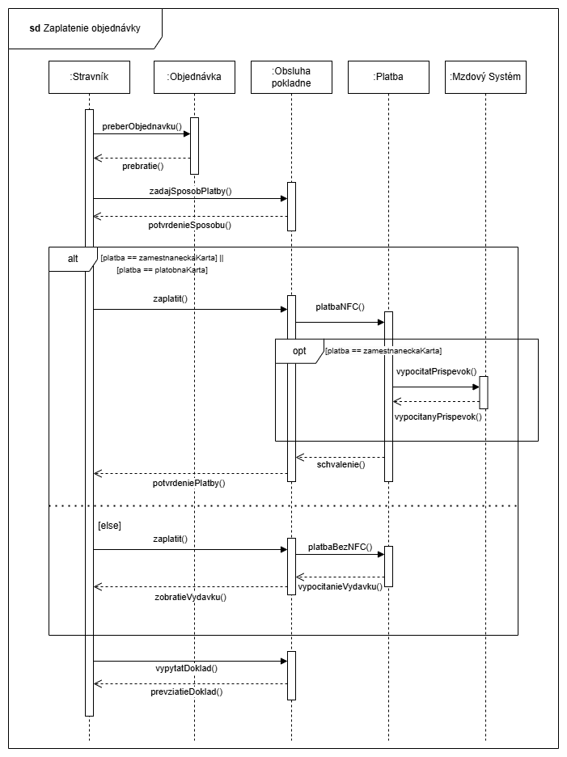

*(obr. č. 5: Sekvenčný diagram – Zaplatenie objednávky)*

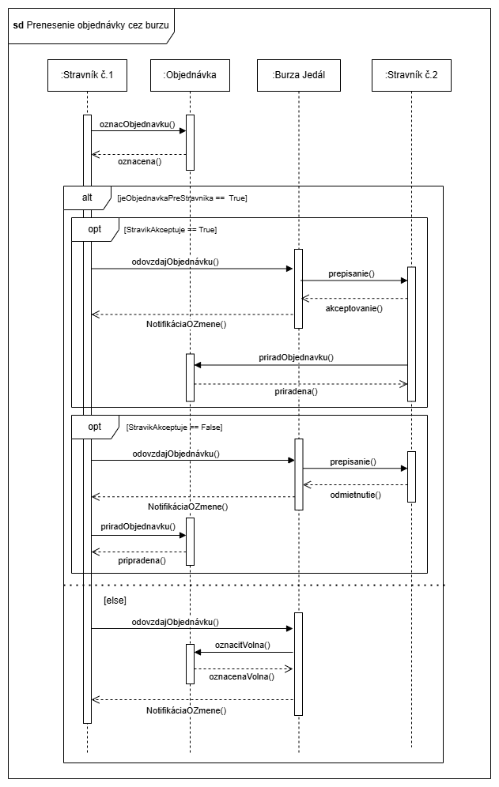

*(obr. č. 6: Sekvenčný diagram – Prenesenie objednávky cez burzu)*

## **Stavový diagram**

Obrázok, na ktorom je text, diagram, plán, technický výkres

Automaticky generovaný popis

*(obr. č. 7: Stavový diagram – Systém jedálne)*

# **Akceptačné testy**

|  |  |  |  |  |  |  |  |  |  |
| --- | --- | --- | --- | --- | --- | --- | --- | --- | --- |
| **ID** | 1 | | **Názov** | | | | Objednanie jedla cez webovú stránku | | |
| **Prípad použitia** | | UC10 | | | | **Úroveň splnenia testu** | | Musí - ~~Mal by~~ – ~~Mohol by~~ | |
| **Rozhranie** | | Používateľ/systém | | | | | | | |
| **Účel** | | Overenie správnej funkčnosti objednávania jedál. | | | | | | | |
| **Vstupné podmienky** | | | | Používateľ je prihlásený a požaduje vytvorenie novej objednávky. | | | | | |
| **Výstupné podmienky** | | | | Objednávka je pridaná do systému a dostupná na vyzdvihnutie. | | | | | |
| **Krok** | **Akcia** | | | | **Očakávaná reakcia** | | | | **Skutočná reakcia** |
| **1** | Vytvorenie novej objednávky. | | | | Systém zobrazí prázdnu objednávku na pridanie jedla. | | | |  |
| **2** | Vybranie dostupného jedla. | | | | Systém skontroluje dostupnosť a pridelí objednávke vybrané jedlo. | | | |  |
| **3** | Potvrdenie objednávky | | | | Systém zobrazí zhrnutie objednávky. | | | |  |

*(tab. č. 4: Akceptačný test - Objednanie jedla cez webovú stránka)*

|  |  |  |  |  |  |  |  |  |  |
| --- | --- | --- | --- | --- | --- | --- | --- | --- | --- |
| **ID** | 2 | | **Názov** | | | | Platba NFC technológiou | | |
| **Prípad použitia** | | UC12 | | | | **Úroveň splnenia testu** | | Musí - ~~Mal by~~ – ~~Mohol by~~ | |
| **Rozhranie** | | Používateľ/systém | | | | | | | |
| **Účel** | | Overenie správnej funkčnosti platby pomocou NFC technológie. | | | | | | | |
| **Vstupné podmienky** | | | | Používateľ je pri výdajni pripravený zaplatiť za objednávku. | | | | | |
| **Výstupné podmienky** | | | | Platba je úspešne spracovaná a zaznamená do systému. | | | | | |
| **Krok** | **Akcia** | | | | **Očakávaná reakcia** | | | | **Skutočná reakcia** |
| **1** | Vypočítanie sumy. | | | | Používateľ vidí finálnu sumu na zaplatenie. | | | |  |
| **2** | Priloženie karty alebo mobilu k čítačke. | | | | Systém načíta údaje z NFC zariadenia a overí platnosť. | | | |  |
| **3** | Zadanie PIN-u. | | | | Systém overí správnosť PIN-u a vykoná transakciu. | | | |  |
| **4** | Vystavenie potvrdenia. | | | | Používateľ dostane potvrdenie o zaplatení. | | | |  |

*(tab. č. 5: Akceptačný test – Platba NFC technológiou)*

|  |  |  |  |  |  |  |  |  |  |
| --- | --- | --- | --- | --- | --- | --- | --- | --- | --- |
| **ID** | 3 | | **Názov** | | | | Prepis objednávky cez burzu jedál | | |
| **Prípad použitia** | | UC14 | | | | **Úroveň splnenia testu** | | Musí - ~~Mal by~~ – ~~Mohol by~~ | |
| **Rozhranie** | | Používateľ/systém | | | | | | | |
| **Účel** | | Overenie funkčnosti prepísania objednávky na iného používateľa. | | | | | | | |
| **Vstupné podmienky** | | | | Používateľ je prihlásený a požaduje prepísanie objednávky. | | | | | |
| **Výstupné podmienky** | | | | Prepísanie objednávky na iného používateľa zaznamenanie zmeny vlastníka objednávky do systému. | | | | | |
| **Krok** | **Akcia** | | | | **Očakávaná reakcia** | | | | **Skutočná reakcia** |
| **1** | Vybratie jedla na prepis. | | | | Systém zobrazí detaily vybraného jedla a možnosť zadať ID iného používateľa. | | | |  |
| **2** | Zadanie ID. | | | | Systém overí existenciu stravníka a vystaví mu súhlas na prepis. | | | |  |
| **3** | Potvrdenie prepisu. | | | | Systém vystaví obom používateľom potvrdenie o úspešnom prepise objednávky. | | | |  |

*(tab. č. 6: Akceptačný test – Prepis objednávky cez burzu jedál)*

|  |  |  |  |  |  |  |  |  |  |
| --- | --- | --- | --- | --- | --- | --- | --- | --- | --- |
| **ID** | 4 | | **Názov** | | | | Stabilita pri vysokom zaťažení | | |
| **Prípad použitia** | | UC24 | | | **Úroveň splnenia testu** | | | Musí - ~~Mal by~~ – ~~Mohol by~~ | |
| **Rozhranie** | | Systém | | | | | | | |
| **Účel** | | Overenie stabilného fungovania systému pri vysokom zaťažení. | | | | | | | |
| **Vstupné podmienky** | | | | Systém je pripravený na testovanie záťaže s vysokým počtom súbežných používateľov. | | | | | |
| **Výstupné podmienky** | | | | Informácie o výsledku testu. | | | | | |
| **Krok** | **Akcia** | | | | | **Očakávaná reakcia** | | | **Skutočná reakcia** |
| **1** | Simulácia vysokého počtu prihlásení a objednávok (500+). | | | | | Systém príjme všetky prihlásenia a spracuje všetky objednávky bez výpadkov. | | |  |
| **2** | Simulácia vysokého počtu prepisu objednávok (300+). | | | | | Systém správne spracuje všetky požiadavky na prepis objednávok a vykoná všetky potrebné úkony bez chýb. | | |  |

*(tab. č. 7: Akceptačný test – Stabilita pri vysokom zaťažení)*

# **Projektové plánovanie**

## **Ganttov graf**

Obrázok, na ktorom je text, jedálny lístok, číslo, rovnobežný

Automaticky generovaný popis

*(obr. č. 8: Tabuľkou závislostí a postupnosti vykonávania úloh)*

Obrázok, na ktorom je text, snímka obrazovky, diagram, rad

Automaticky generovaný popis

*(obr. č. 9: Ganttov graf)*

## **Sieťový graf**

Obrázok, na ktorom je text, diagram, rad, písmo

Automaticky generovaný popis

*(obr. č. 10: Sieťový graf)*